Государственное бюджетное образовательное учреждение

дополнительного профессионального образования

**РОССИЙСКАЯ МЕДИЦИНСКАЯ АКАДЕМИЯ**

**ПОСЛЕДИПЛОМНОГО ОБРАЗОВАНИЯ**

**________________________________________________________**

**Приложение 6**

**ПРИОБРЕТЕНИЕ ЛЕЧЕБНО-ДИАГНОСТИЧЕСКОГО ОБОРУДОВАНИЯ И ОРГТЕХНИКИ В РМАПО**

**ЛЕЧЕБНО-ДИАГНОСТИЧЕСКОЕ ОБОРУДОВАНИЕ**

Для Клиники и клинических кафедр РМАПО в 2013 году приобретено лечебно-диагностическое оборудование на сумму более 7, 3 млн рублей. Оборудование используется в т.ч. для медицинского обслуживания обучающихся и сотрудников, реализации мероприятий здорового образа жизни.

**Перечень и стоимость медицинского оборудования,**

**приобретенного в 2013 году**

|  |  |  |  |  |
| --- | --- | --- | --- | --- |
| **№ п.п.** | **Наименование оборудования** | **ед. измерения** | **кол-во** | **Цена** |
|  | **Спиро-Холтер МОНИТОР (ООО «Экомед»)** | **Компл.** | **1** | **197311,66** |
|  | **Аппарат УЗИ** | **Компл.** | **1** | **3630200,00** |
|  | **Электрокардиограф цифровой многоканальный с автоматическим режимом переносной** | **Компл.** | **1** | **73333,33** |
|  | **Пульсоксиметр+сканер сосудов АнгиоСкан-01П** | **Компл.** | **1** | **14428,33** |
|  | **Шкаф биологической безопасности** | **Компл.** | **1** | **708349,81** |
|  | **Медицинские светильники** | **Компл.** | **2** | **1501455,00** |
|  | **Операционный стол с доп. принадлежностями** | **Компл.** | **1** | **1501455,00** |
|  | **Климатическое оборудование** | **Компл.** | **3** | **111853,67** |
|  | **Итого:** |  |  | **7 301 168,33 р.** |

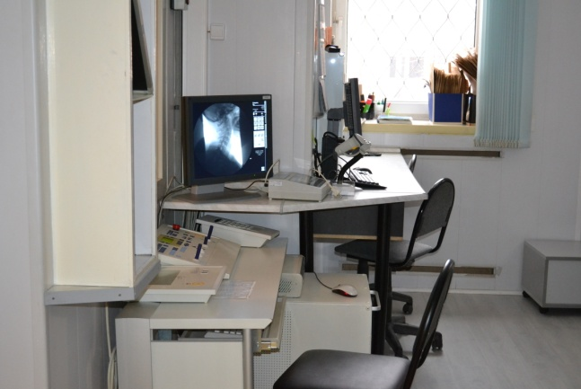

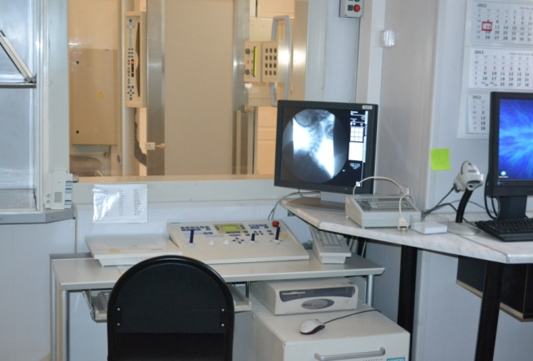

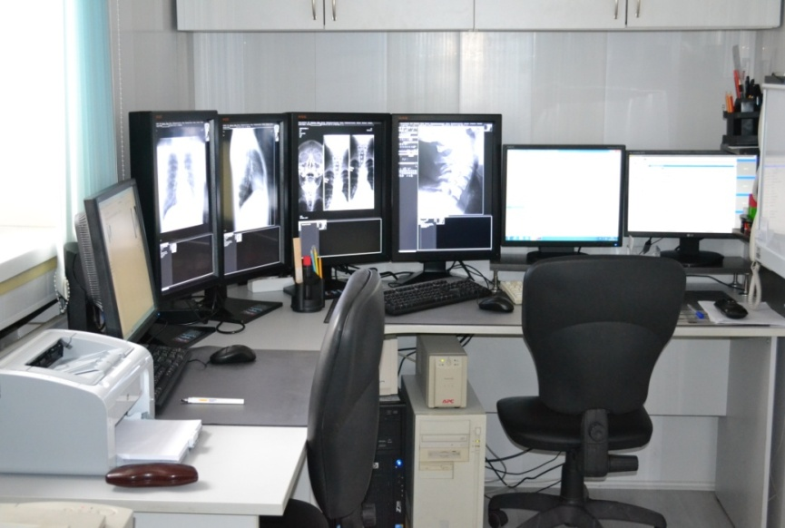

**ОРГЕХНИКА И ПРОГРАММНОЕ ОБЕСПЕЧЕНИЕ**

В 2013 году Академией приобретено оргтехники и программного обеспечения на сумму более **8, 6 млн руб.** Оргтехника используется, в том числе, и для реализации мероприятий здорового образа жизни.

|  |  |
| --- | --- |
| **Аукционы по приобретению оргтехники и программного обеспечения в 2013 году** | **Оргтехника** |
| **Закупка оборудования, оргтехники** | **6  967, 4 тыс. руб.** |
| **Закупка мультимедийного оборудования** | **1 645, 1 тыс. руб.** |
| **Итого:** | **8 612,5 тыс. руб.** |

